

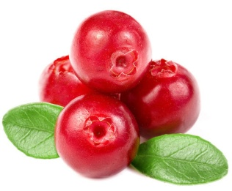

Клюква. Ягоды клюквы болотной в виде морса или сиропа принимают внутрь без ограничения.

Сок клюквы. Сок плодов клюквы болотной применяется как жаропонижающее средство.



Смеси с мёдом. 70 – 80 гр. Меда развести в стакане горячего молока и употреблять на ночь. Смесь мёда с соком хрена и соком лука 1:1:1 по 1 ч.ложке 3 раза в день до еды.



Малиновое варенье. Малиновое варенье с горячим чаем издавна использовалось при простудных заболеваниях как потогонное средство. Можно 100 гр. малины и сок 1 лимона растворить в 0,8 л. кипячёной воды и выпить в течение дня при простуде так и при гриппе.

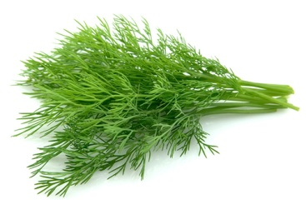Настой зверобоя с мёдом, 4 ст. ложки измельчённой травы зверобоя залить в термосе 0,5 литра кипячёной воды, настаивать 1,5 – 2 часа, добавить по вкусу мёд. Пить тёплый настой по 0,5 стакана 2 – 3 раза в день при ангинах, гриппе, ОРЗ.

Настой укропа. 1 ст. ложка измельчённой травы или семян укропа залить стаканом кипятка, настоять, процедить. Принимать по 1 – 2 ст. ложке 4 – 5 раз в день

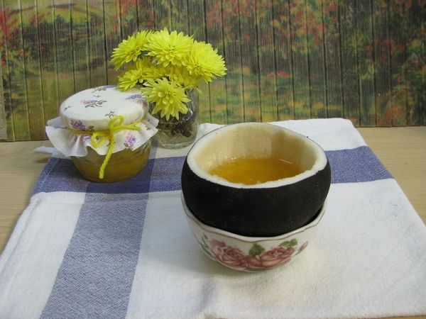

Кашель: 1). Успокаивает и смягчает кашель «лекарство» из редьки. Выбираем пузатую чёрную редьку с хвостом, срезаем верх и вырезаем внутри воронку, кладём в углубление немного мёда, редьку помещаем в банку с водой. Через 3 – 4 часа, когда наберётся сок дать ребёнку немного выпить и снова положить мёд.

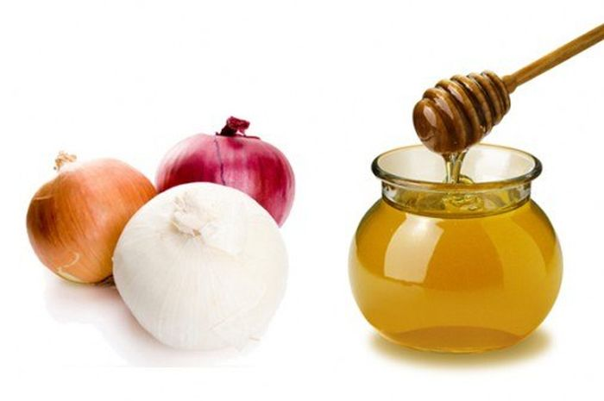 2). Рецепт от кашля лук с медом. Сок, приготовленный из меда и лука, считается одним из наилучших средств от кашля, вызванного ангиной, ОРВИ, бронхитом или же гриппом. Для его приготовления полкило свежего лука надо тщательно измельчить, а затем перемешать его с парой столовых ложек сахарного песка и 50 граммами меда. После этого смесь нужно залить литром кипятка и дать ей постоять час.

Готовый сок рекомендуется принимать по столовой ложке 5 раз в сутки после трапезы. Мед способствует смягчению воспаленного горла, а также уничтожает микробы. А лук раздражает бронхи и слизистую носоглотки, способствуя тем самым отхождению мокроты. Как правило, такое лечение помогает побороть кашель примерно за одну неделю.

**Кому противопоказан лук с медом?** При аллергии на мед или на лук от этого средства стоит отказаться. При индивидуальной непереносимости лука или меда. При болезнях желудочно-кишечного тракта, особенно в период обострения. Конечно же, лучше перед применением, того или иного народного средства, проконсультироваться с врачом. Возможно, у вас есть хронические заболевания, при которых эта смесь вам противопоказана.

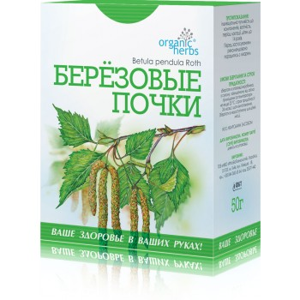3). 2 ч.л. сливочного масла, 2 сырых яйца (желтка), 1 дес. ложку муки или крахмала, 2 дес. ложки мёда хорошо смешать. Принимать до еды 4 – 5 раз в день.

4). *Настой берёзовых почек.* Настой, приготовленный из расчёта 1ст.л. почек на стакан воды. Принимать 1 – 2 ст. л. 3 раза в день при бронхитах.

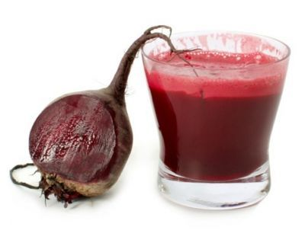…Если вы возьмёте три зубчика чеснока, раздавите их, смешаете с ложкой свежего сливочного масла и намажете на два ломтика белого хлеба. Посыпьте сверху этот бутерброд измельчённой петрушкой и дайте съесть ребёнку. Пусть запивает его тёплым молоком. Такой бутерброд послужит неплохой профилактикой от простуды.

Ещё одно малоизвестное средство. Сырую свеклу средних размеров тщательно вымойте, очистите и разрежьте пополам. В каждой половине сделайте выемку, засыпьте сахарным песком и поместите в разогретую духовку. Сахар растает, и получится лечебный сироп, помогающий от кашля. Пусть ребёнок принимает его 4 – 5 раз в день по ½ - 1 чайной ложке. Несколько дней повторяйте приём «лекарства».

И ещё о свекле. Приготовьте полстакана свекольного сока, слегка посолите его, нагрейте в тёплой воде и давайте малышу полоскать воспалённое горло.

Насморк: 1). Паровые ингаляции с отваром эвкалипта, шалфея, ромашки, сосновых почек или с ментоловым маслом или мёдом.

2). В самом начале простуды применяются горчичные сапожки на подошвы и на икры ног с боков, ставят горчичники на ночь, а сверху надевают шерстяные носки, детям горчичники ставят на бумагу.

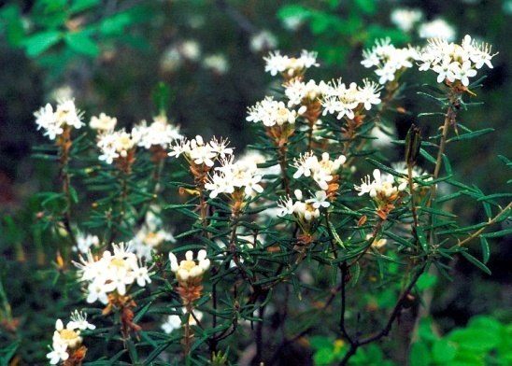 3). *Масляный настой багульника.* 1ст. ложка с верхом измельчённого багульника болотного залить 100 мл. подсолнечного или оливкового масла, настаивать в тёмном месте, взбалтывая каждый день в течение 21 дня, затем процедить, отжать. В первый раз закапать 2 – 3 капли в каждую ноздрю, затем закапывать по 1 капле 3 – 4 раза в день. Процедуры проводить не более недели, насморк проходит через несколько дней.

4). *Сок каланхоэ.* Можно смазать носовые ходы 2 – 3 раза в день соком свежего листа каланхоэ. Можно также закапывать в нос по 3 – 5 капель этого сока.

5). *Раствор мёда.* Мёд развести тёплой кипячёной водой 1 :2 и применять для закапывания по 5 – 8 капель в каждую ноздрю 3 – 4 раза в день при остром и хроническом насморке. Втягиваемый в ноздри 20% - ный медовый раствор излечивает хронический насморк.

Подготовила: Коваленко И. А.воспитатель, I КК.

МБДОУ «Детский сад №39», г. Усолье - Сибирское